СПИСОК КЛЮЧЕЙ

Офис 1

1. Офис 1

2. Главная Калитка

3. Продажники 2 дверь

4. Бухгалтерия-класс обучения

5. Кабинет РСФ

6. Извест. Общ.

7. ИД Беги, РО1 Беги

8. Логистика дверь 2

9. Переговорка 1

10. Переговорка 2

11. ИД Известняк

12. Кухня Офис

13. Кухня –Шкаф с чаем, кофе

14. Туалет Общ.

15. Туалет Левый

16. Туалет Правый

17. 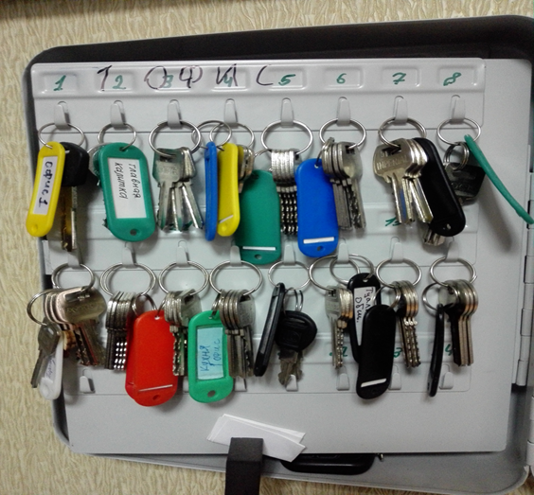

Офис 2

1. Офис 2

2. Калитка Офиса 2

3. Кабинет Владельца

4. Кабинет Шеболдасова И.

5. Шкафы кухня PG

6. Класс Обучения

7. Переговорная Биг Беги

8. Кабинет Гриша София 2 офис

9. От Сейфа Бухгалтерия Известняк

10. Кухня Оф.2

11. Кухня офис 2 левая

12. Туалет Беги

13. Туалет 1 офис 2

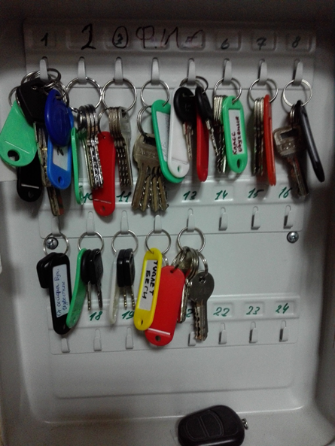

Коммуникации

1. Счетчик электр. на улице

2. Счетчик офис

3. А/Я 1556

4. Чердак

5. Коморка на улице

6. Ящик уборщицы

7. Архив

8. Подвал

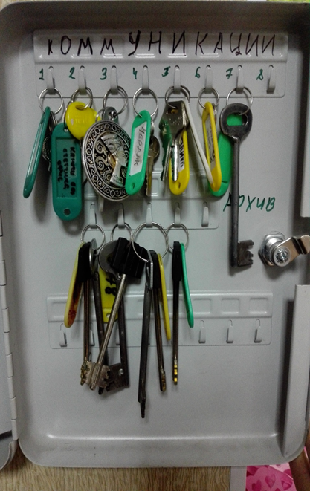

Баня

1. Баня кабинет ресепшн

2. Баня Каб+Ресепшн

